Анкета животного без владельца от 24.02.22г.

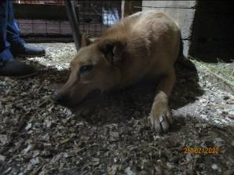 | Дата отлова, место (район, улица, дом) | Ворошиловский район, памятник Гаситель
 | Пол животного | Самка – бирка Лисена
 | Дата вакцинации | Карантин в СББЖ
 | Дата кастрации/стерилизации | -
 | Дата выпуска, место (район, улица, дом) | 11.03.2022 г. – среда обитания
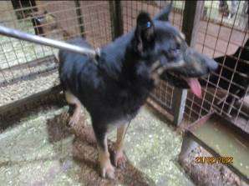 | Дата отлова, место (район, улица, дом) | Кировский район, ул. 64 Армии
 | Пол животного | Самец – 0543/2022
 | Дата вакцинации | Карантин в СББЖ
 | Дата кастрации/стерилизации | -
 | Дата выпуска, место (район, улица, дом) | 18.03.2022 г. – среда обитания
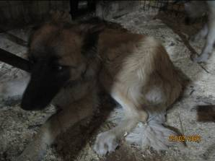 | Дата отлова, место (район, улица, дом) | Дзержинский район, Шоссе Авиаторов.
 | Пол животного | Самец – 0548/2022
 | Дата вакцинации | 11.03.2022 г.
 | Дата кастрации/стерилизации | 11.03.2022 г.
 | Дата выпуска, место (район, улица, дом) | 17.03.2022 г. – среда обитания
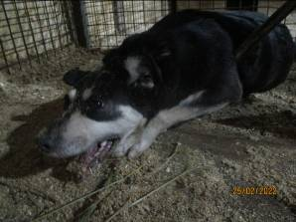 | Дата отлова, место (район, улица, дом) | Дзержинский район, Шоссе Авиаторов.
 | Пол животного | Самка – 0556/2022
 | Дата вакцинации | 11.03.2022 г.
 | Дата кастрации/стерилизации | 11.03.2022 г.
 | Дата выпуска, место (район, улица, дом) | 17.03.2022 г. – среда обитания
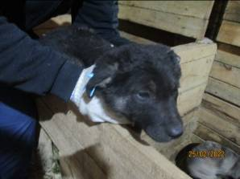 | Дата отлова, место (район, улица, дом) | Дзержинский район, Шоссе Авиаторов.
 | Пол животного | Самец – 0561/2022
 | Дата вакцинации | 11.03.2022 г.
 | Дата кастрации/стерилизации | 11.03.2022г.
 | Дата выпуска, место (район, улица, дом) | 16.03.2022г. – среда обитания
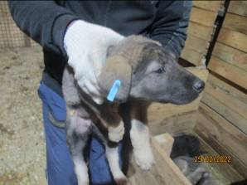 | Дата отлова, место (район, улица, дом) | Дзержинский район, Шоссе Авиаторов.
 | Пол животного | Самка – 0559/2022
 | Дата вакцинации | 11.03.2022 г.
 | Дата кастрации/стерилизации | -
 | Дата выпуска, место (район, улица, дом) | 17.03.2022 г. – падеж
 | Дата отлова, место (район, улица, дом)
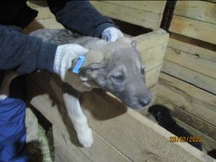 | Дата отлова, место (район, улица, дом) | Дзержинский район, Шоссе Авиаторов.
 | Пол животного | Самка – 0560/2022
 | Дата вакцинации | 11.03.2022 г.
 | Дата кастрации/стерилизации | -
 | Дата выпуска, место (район, улица, дом) | 16.03.2022г. – падеж
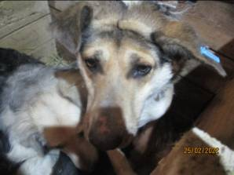 | Дата отлова, место (район, улица, дом) | Дзержинский район, Шоссе Авиаторов.
 | Пол животного | Самка – 0544/2022
 | Дата вакцинации | 11.03.2022 г.
 | Дата кастрации/стерилизации | 11.03.2022 г.
 | Дата выпуска, место (район, улица, дом) | 17.03.2022 г. – среда обитания
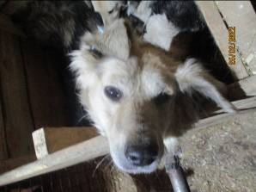 | Дата отлова, место (район, улица, дом) | Дзержинский район, Шоссе Авиаторов.
 | Пол животного | Самка – 0545/2022
 | Дата вакцинации | 11.03.2022 г.
 | Дата кастрации/стерилизации | 11.03.2022 г.
 | Дата выпуска, место (район, улица, дом) | 17.03.2022 г. – среда обитания
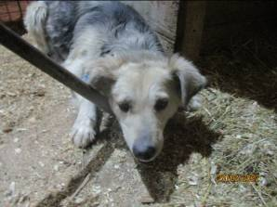 | Дата отлова, место (район, улица, дом) | Дзержинский район, Шоссе Авиаторов.
 | Пол животного | Самка – 0546/2022
 | Дата вакцинации | 11.03.2022 г.
 | Дата кастрации/стерилизации | 11.03.2022 г.
 | Дата выпуска, место (район, улица, дом) | 17.03.2022 г. – среда обитания
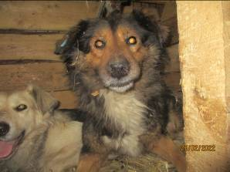 | Дата отлова, место (район, улица, дом) | Дзержинский район, Шоссе Авиаторов.
 | Пол животного | Самец – 0547/2022
 | Дата вакцинации | 11.03.2022 г.
 | Дата кастрации/стерилизации | 11.03.2022 г.
 | Дата выпуска, место (район, улица, дом) | 17.03.2022 г. – среда обитания
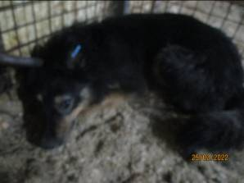 | Дата отлова, место (район, улица, дом) | Советский район, ул. Крайняя
 | Пол животного | Самец - 0552/2022
 | Дата вакцинации | 11.03.2022 г.
 | Дата кастрации/стерилизации | 11.03.2022 г.
 | Дата выпуска, место (район, улица, дом) | 17.03.2022 г. – среда обитания
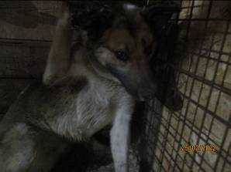 | Дата отлова, место (район, улица, дом) | Советский район, ул. Крайняя
 | Пол животного | Самец - 0551/2022
 | Дата вакцинации | 11.03.2022 г.
 | Дата кастрации/стерилизации | 11.03.2022 г.
 | Дата выпуска, место (район, улица, дом) | 17.03.2022 г. – среда обитания
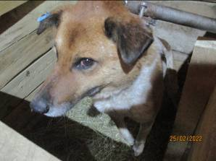 | Дата отлова, место (район, улица, дом) | Советский район, ул. Революционная
 | Пол животного | Самец – 0549/2022
 | Дата вакцинации | 11.03.2022 г.
 | Дата кастрации/стерилизации | 11.03.2022 г.
 | Дата выпуска, место (район, улица, дом) | 17.03.2022 г. – среда обитания
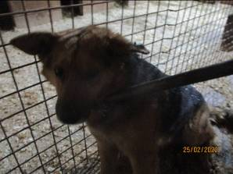 | Дата отлова, место (район, улица, дом) | Дзержинский район, ул. Лесная
 | Пол животного | Самец – 0555/2022
 | Дата вакцинации | 11.03.2022 г.
 | Дата кастрации/стерилизации | 11.03.2022 г.
 | Дата выпуска, место (район, улица, дом) | 17.03.2022 г. – среда обитания
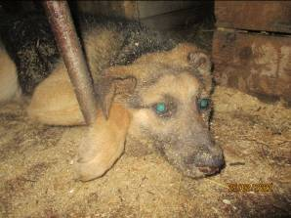 | Дата отлова, место (район, улица, дом) | Дзержинский район, ул. Ангарская
 | Пол животного | Самец – 0554/2022
 | Дата вакцинации | Паспорт
 | Дата кастрации/стерилизации | -
 | Дата выпуска, место (район, улица, дом) | 01.03.2022 г.- договор
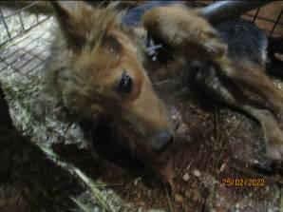 | Дата отлова, место (район, улица, дом) | Советский район, ул. Песчанокопская
 | Пол животного | Самка – 0550/2022
 | Дата вакцинации | 11.03.2022 г.
 | Дата кастрации/стерилизации | 11.03.2022 г.
 | Дата выпуска, место (район, улица, дом) | 17.03.2022 г. – среда обитания
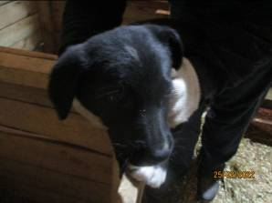 | Дата отлова, место (район, улица, дом) | Кировский район, ул. Кирова
 | Пол животного | Самец – 0566/2022
 | Дата вакцинации | 11.03.2022 г.
 | Дата кастрации/стерилизации | 11.03.2022г.
 | Дата выпуска, место (район, улица, дом) | 16.03.2022г. – среда обитания

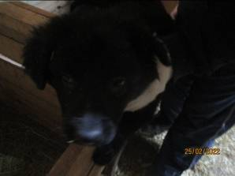 | Дата отлова, место (район, улица, дом) | Кировский район, ул. Кирова
 | Пол животного | Самец – 0564/2022
 | Дата вакцинации | 11.03.2022 г.
 | Дата кастрации/стерилизации | 11.03.2022г.
 | Дата выпуска, место (район, улица, дом) | 16.03.2022г. – среда обитания
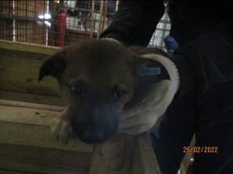 | Дата отлова, место (район, улица, дом) | Кировский район, ул. Кирова
 | Пол животного | Самец – 0558/2022
 | Дата вакцинации | 11.03.2022 г.
 | Дата кастрации/стерилизации | 11.03.2022г.
 | Дата выпуска, место (район, улица, дом) | 16.03.2022г. – среда обитания
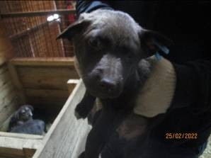 | Дата отлова, место (район, улица, дом) | Кировский район, ул. Кирова
 | Пол животного | Самка – 0557/2022
 | Дата вакцинации | 11.03.2022 г.
 | Дата кастрации/стерилизации | 11.03.2022 г.
 | Дата выпуска, место (район, улица, дом) | 17.03.2022 г. – среда обитания
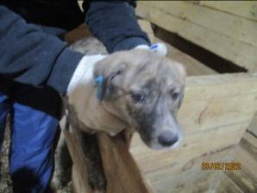 | Дата отлова, место (район, улица, дом) | Кировский район, ул. Кирова
 | Пол животного | Самец – 0562/2022
 | Дата вакцинации | 11.03.2022 г.
 | Дата кастрации/стерилизации | 11.03.2022г.
 | Дата выпуска, место (район, улица, дом) | 16.03.2022г. – среда обитания
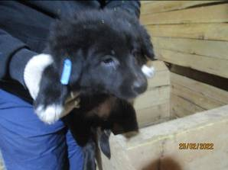 | Дата отлова, место (район, улица, дом) | Кировский район, ул. Кирова
 | Пол животного | Самка – 0563/2022
 | Дата вакцинации | 11.03.2022 г.
 | Дата кастрации/стерилизации | -
 | Дата выпуска, место (район, улица, дом) | 01.04.2022 г. - падеж
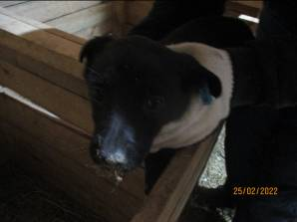 | Дата отлова, место (район, улица, дом) | Кировский район, ул. Кирова
 | Пол животного | Самка – 0565/2022
 | Дата вакцинации | 11.03.2022 г.
 | Дата кастрации/стерилизации | -
 | Дата выпуска, место (район, улица, дом) | 16.03.2022г. – падеж
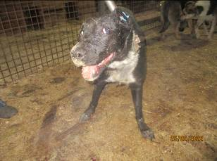 | Дата отлова, место (район, улица, дом) | Кировский район, ул. Кирова
 | Пол животного | Самка – 0553/2022
 | Дата вакцинации | 11.03.2022 г.
 | Дата кастрации/стерилизации | 11.03.2022 г.
 | Дата выпуска, место (район, улица, дом) | 18.03.2022 г. – среда обитания

